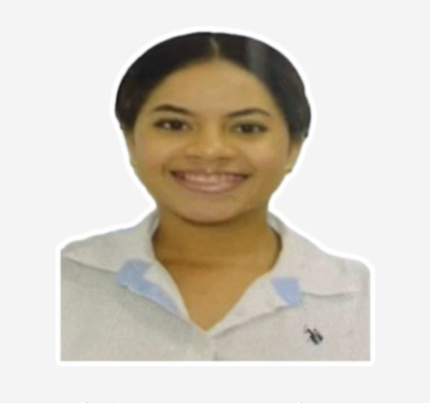
Dirección: San Martín, Juan Gill
Tel: 6446-5257

OBJETIVO
Aportar todo mi conocimiento y habilidad a su organización, con la finalidad de lograr un desempeño óptimo a las necesidades de la misma y así, de una manera proactiva integrarme a ella en busca de un fin común, el éxito.

DATOS PERSONALES
- Fecha de Nacimiento: 27 de abril de 2001
- Cedula: 8-970-418
- Nacionalidad: panameña
- Edad: 24 años
- Estado civil: Unida

PREPARACIÓN ACADÉMICA
- Primaria: Escuela Nueva Activa Juan Gill
Certificado de VI grado

- Secundaria: P.C. Tocumen
Diploma de III año

Centro Educativo Gumercinda Páez
Diploma de VI año.
- Universidad: Universidad UNAP (en curso)
Lic. Recursos Humanos

EXPERIENCIA LABORAL
- Práctica Profesional-Caja de Ahorros (Estudiantil)
- Asistente Comercial-Centro Financiero Empresarial.
- Asistente, Corredora de seguro - Cedeños Seguros
- Agente de tráfico aerolex Panamá – counter (asistencia al pasajero

APTITUDES Y HABILIDADES

- Manejo de Microsoft Office
- Capacidad de trabajar bajo presión.

REFERENCIA PERSONAL

- Lic. Ingrid Batista 6288-8734
- Lic. Anyury Abrego 6839-8415

